Scenariusz lekcji na temat:

Z PASJĄ W RZEMIOŚLE. Zawody rzemieślnicze nauczane na poziomie szkoły branżowej I stopnia i w systemie pozaszkolnym.

ZAŁĄCZNIK NR1
KARTY PRACY DO ZADANIA 2

Grupa 13
Odczytajcie zaszyfrowane hasło:
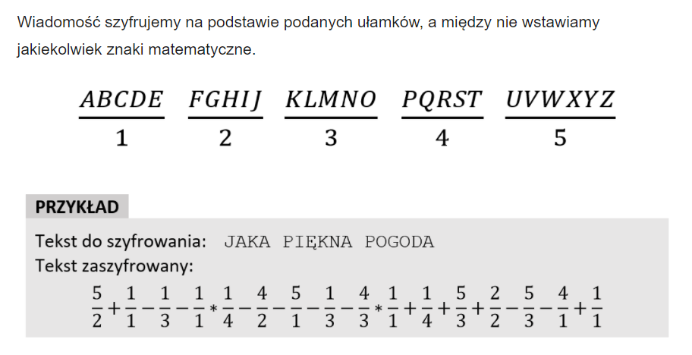
KLUCZ: KOT = 1/3 +5/3+5/4

1/2+5/3+5/4+5/3+2/2+3/4+1/1+1/2
Zapisz odpowiedź: …………………………………………………………………………………………………………….

